Zum dritten Mal in Folge: Bestnoten

für Haas Haus

Als Service für alle, die ihren Traum vom eigenen Haus verwirklichen wollen, nimmt Focus Money alljährlich die größten Fertighaushersteller Deutschlands unter die Lupe. Haas Haus wurde bei dieser intensiven Prüfung durch das unabhängige Magazin zum dritten Mal in Folge überdurchschnittlich gut bewertet und konnte seine prämierten Leistungen aus dem Vorjahr noch weiter steigern.

Moderne Optik, rasche Bauzeit, energiesparende Modelle – Fertighäuser liegen bei den deutschen Bauherren weiterhin ganz im Trend. Das Analyse- und Beratungsinstitut ServiceValue hat im Auftrag von Focus Money erneut 1.200 Bauherren nach den Erfahrungen mit ihrem Fertighausanbieter befragt.
Neben den offensichtlichen Vorteilen dieser Architektur interessierte Focus Money sich für die Beratungsqualitäten der untersuchten Anbieter. Denn der partnerschaftliche Umgang mit den Bauherren ist in dieser Branche das A und O. Zur Identifizierung dieser elementaren Basis für die Kundenzufriedenheit bewertete Focus Money ein Dutzend Fairness-Aspekte einzeln, um die Ergebnisse in sechs Kategorien einzuordnen. Focus Money hat für Verbraucher bewertet: die Produktleistung, das Preis-Leistungs-Verhältnis, die Kundenberatung, die Kundenkommunikation, den Kundenservice und Nachhaltigkeit und Verantwortung der Anbieter. Hersteller, die über alle Kategorien hinweg überdurchschnittlich stark abschneiden, erhalten dazu den Titel „Fairster Hausanbieter“.

Haas Haus konnte sich im Vergleich zum letzten Jahr noch einmal verbessern und bekam von den befragten Hausherren in fünf von sechs Kategorien ein „sehr gut“ bescheinigt. Der in den Bereichen Kundenkommunikation, Kunden-beratung, Produktleistung und Preis-Leistungs-Verhältnis vielfach gelobte Anbieter konnte seine Leistung auch im Kundenservice in diesem Jahr von „gut“ auf „sehr gut“ steigern. Ein außerordentlich positives Feedback für die Gesamtleistung des Unternehmens – nur ein weiterer Wettbewerber konnte seine Bauherren in gleichem Umfang begeistern.

Geschäftsführer Xaver A. Haas zeigt sich zufrieden: »Wir freuen uns, dass das Leitmotiv unserer Arbeit, ›Besser bauen‹, im unabhängigen Test von Focus Money bestätigt wurde. Das ist für uns natürlich Lob und Ansporn zugleich, das, was wir tun, weiterhin mit so viel Leidenschaft zu betreiben und beständig besser zu werden.« So beschäftigt sich Haas Haus zum Beispiel auch damit, wie die Serviceleistungen noch besser auf unterschiedliche Bedürfnisse und Situationen zugeschnitten werden können – um jeden Bauherren optimal bei der Verwirklichung seines persönlichen Bauvorhabens unterstützen zu können.

Weiter Informationen über die Auszeichnungen von Haas Haus:
http://haas-fertighaus.de/hp199579/Fairster-Fertighaus-Hersteller-erneut-Focus-Money-Bestnoten-fuer-Haas-Haus.htm

Frei zur redaktionellen Verwendung. Um Zusendung eines Belegexemplars wird gebeten.
(2.458 Zeichen ohne Leerzeichen / 2.813 Zeichen mit Leerzeichen)

Zum Unternehmen

Haas Haus gehört zur europaweit tätigen Marke Haas Fertigbau. Diese fertigt an drei Produktionsstandorten in Deutschland, Österreich und Tschechien jährlich ca. 600 Fertighäuser und Fertighausbausätze. Darüber hinaus produziert Haas Fertigbau europaweit an allen Standorten pro Jahr knapp 100 Gewerbe- und Industriebauten, 500 Dachkonstruktionen und 400 Landwirtschaftsbauten. Haas Fertigbau beschäftigt über 1.000 Mitarbeiter.
Haas Fertigbau ist Teil der Haas Group. In ihr sind die Erfahrung und Kompetenz aller Unternehmen der Gruppe rund ums Thema Bauen gebündelt.

Pressekontakt:
Ann-Kathrin Grauel, Cicero Kommunikation GmbH
Taunusstraße 52, 65183 Wiesbaden
Tel. 0611 9030 198
grauel@cicero-kommunikation.de
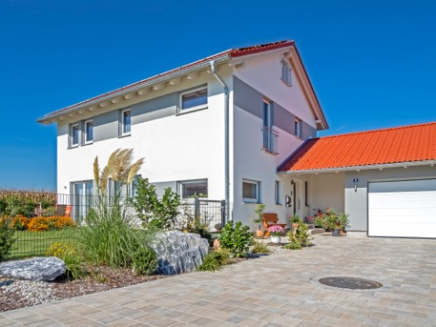
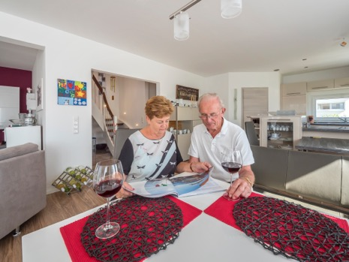

BU: Auch Ehepaar Matschi in Mühldorf hat mit Haas Haus gebaut und bestätigt gerne die hervorragenden Bewertungen beim Focus Money Test.

